 | DIRECTION PRODUCTION INGÉNIERIE  CENTRE D’INGÉNIERIE THERMIQUE
Date :
(date d’approbation)

Département :
Mission ou Groupe :

Rédacteur : |  | PRISME |  |  |  |  |  |  |  |  |  |  |  | Nbre de pages : |  | 20
 |  |  |  |  |  |  |  |  |  |  |  |  |  | Nbre d'annexes : |  | 5
Titre : |  | Guide type n° 11 - Moteurs asynchrones 6,6 KV
Identifiant projet : Référence : Ind :
 | SYSMNGMT |  |  |  | I | SO | 3 | MM3 | PPPP | NO |  | X | 3371 |  |  | A
Filière Site Tranche Zone/Syst. Emetteur Type Domaine N° Ordre
Classement : Statut :
 | MM3-3 |  |  |  |  |  |  |  |  |  |  |  |  |  |  | FUS

Type de document : | Guide méthodologique
Résumé : | Dans le cadre de PRISME, projet de rénovation du système de management du CIT lancé en 2011, la présente note a été modifiée vis-à-vis :  1) de sa référence. L’ancienne référence de la note est : ISO5MM3PPPPNOS2137,  2) des références des documents appelés dans la note et des nouveaux concepts, vocabulaires et sigles amenés par PRISME. Le tableau de correspondance anciennes– nouvelles références PRISME est présenté dans la note ISO3MS4PPPPNOX3118.
Documents associés :

Indice | Rédacteur |  |  |  |  | Vérificateur |  |  |  |  |  | Approbateur
 | Nom/Visa |  |  | Date |  | Nom/Visa |  |  | Date |  |  | Nom/Visa |  | Date
Indice en cours | 
Indice précédent
Vérification indépendante OUI q NON q |  |  |  |  |  |  | Prédiffusion formalisée OUI q NON q
Auprès de : |  |  |  |  |  |  | Auprès de :

q Confidentiel : L’initiateur établit une liste nominative des destinataires. Chacun d’eux reçoit un exemplaire numéroté et ne peut étendre la diffusion sans l’accord de l’initiateur
q Dif. Restreinte : L’initiateur établit une liste explicite des destinataires. Chacun d’eux peut étendre la diffusion sous sa responsabilité et dans sa Direction (sur la base d’une liste explicite).
■ Accès E.D.F. : Ne peut être transmis à l’extérieur d’EDF que par un chef de Département
q Accès libre : Document public

Protection patrimoine : | Sous famille :

© EDF 2012
 | DIRECTION PRODUCTION INGÉNIERIE  CENTRE D’INGÉNIERIE THERMIQUE
Date :
(date d’approbation)

Département : Études Procédés et Matériels
Mission ou Groupe : Essais

Rédacteur : |  | ZHANG WEI |  |  |  |  |  |  |  |  |  |  |  | Nbre de pages : |  | 20
 |  |  |  |  |  |  |  |  |  |  |  |  |  | Nbre d'annexes : |  | 5
Titre : |  | GUIDE TYPE N°11 - MOTEURS ASYNCHRONES 6,6 KV
Identifiant projet : Référence : Ind :
 | SYSMNGMT |  |  |  | I | SO | 5 | MM3 | PPPP | NO |  | S | 2137 |  |  | A
Filière Site Tranche Zone/Syst. Emetteur Type Domaine N° Ordre
Classement : Statut :
 |  |  |  |  |  |  |  |  |  |  |  |  |  |  |  | FUS

Type de document : | Guide Technique
Résumé : | Essais à réaliser sur les moteurs asynchrones 6,6 kV lors de leur mise en service.
Documents associés :

Indice | Rédacteur |  |  |  |  | Vérificateur |  |  |  |  |  | Approbateur
 | Nom/Visa |  |  | Date |  | Nom/Visa |  |  | Date |  |  | Nom/Visa |  | Date
Indice en cours | WEI ZHANG |  |  |  |  | ALAIN ROUDAUT |  |  |  |  |  | PIERRE LIJOUR
Indice précédent
Vérification indépendante OUI q NON n |  |  |  |  |  |  | Prédiffusion formalisée OUI q NON n
Auprès de : |  |  |  |  |  |  | Auprès de :

q Confidentiel : L’initiateur établit une liste nominative des destinataires. Chacun d’eux reçoit un exemplaire numéroté et ne peut étendre la diffusion sans l’accord de l’initiateur
q Dif. Restreinte : L’initiateur établit une liste explicite des destinataires. Chacun d’eux peut étendre la diffusion sous sa responsabilité et dans sa Direction (sur la base d’une liste explicite).
n Accès E.D.F. : Ne peut être transmis à l’extérieur d’EDF que par un chef de Département
q Accès libre : Document public

Protection patrimoine : | Sous famille : |  | Enregistrement : OUI n NON q

© EDF 2007
BORDEREAU DE DIFFUSION
Indiquer le nombre de documents diffusés dans la colonne qui convient (C : document complet ; P : document partiel)
CIT/DIR |  |  |  |  |  |  | CIT/EME |  |  |  |  | CIT/FOE |  |  |  |  | CIT/EGI |  |  | CIT/EPM |  |  | CIT/OPR
 | C | P |  | C | P |  |  |  |  |  |  |  |  | C |  | P |  | C | P |  | C | P |  |  | C |  | P
DR : |  |  | COM : |  |  |  | MEM : |  |  |  |  | FEM : |  | 1 |  |  | IEM : | 1 |  | PEM : | 1 |  | OEM : |  | 1
DR1 : |  |  | GVA : |  |  |  | MEX : |  |  |  |  | FCS : |  |  |  |  | IGC : |  |  | PCC : |  |  | OTX : |  | 1
DR2 : |  |  | MRH : |  |  |  | MPA : |  |  |  |  | FOF : |  |  |  |  | IBE : |  |  | PFS : |  |  | OMM :
DR3 : |  |  | MQE : | 1 |  |  | MMO : |  |  |  |  | FER : |  |  |  |  | IEI : |  |  | PES : | 1 |  | OCO :
CG : |  |  | MSC : | 1 |  |  | MEN : |  |  |  |  |  |  |  |  |  | IIN : |  |  | PMT : |  |  | OCP :
DRH : |  |  | MGC : |  |  |  |  |  |  |  |  |  |  |  |  |  | IRT : |  |  | PEC : |  |  | OAG :
AT1 : |  |  | MSI : |  |  |  |  |  |  |  |  |  |  |  |  |  |  |  |  | PPC :
AT2 :
DIFFUSION COMPLEMENTAIRE EDF
 |  |  |  |  |  |  |  |  |  |  | C |  | P |  |  |  |  |  |  |  |  |  |  | C |  | P
Groupe E-DOC |  |  |  |  |  |  |  |  |  |  | 1
AAT
DIFFUSION HORS EDF
 |  |  |  |  |  |  |  |  |  |  | C |  | P |  |  |  |  |  |  |  |  |  |  | C |  | P
Nombre total de : |  |  |  |  |  |  |  | Contenu et commentaires
Documents complets |  |  |  |  |  | 9
Documents partiels

Indice | Motif d’évolution et modifications apportées
A | Sans objet

1. PREAMBULE 4
2. DOMAINE DU GUIDE-TYPE 4
2.1 Matériels concernés 4
2.2 Type des moteurs 5
3. CLASSIFICATION DU MATERIEL 5
4. METHODE DE MESURE 5
4.1 Détermination des courants de démarrage 5
4.1.1 Mesure 5
4.1.2 Dépouillement 6
4.1.3 Correction du courant de démarrage 7
4.2 Mesure de puissance 8
4.2.1 Puissance active 8
4.2.2 Puissance réactive 10
4.3 Mesure de température 11
4.3.1 Relevés 11
4.3.2 Echauffement 12
5. DESCRIPTION DES ESSAIS 13
5.1 Essais en usine 13
5.2 5.2 Essais sur site 13
5.2.1 Essais préliminaires 13
5.2.2 Essais de mise en service 16

PREAMBULE
Le guide-type vient en complément des dispositions contractuelles existantes.

DOMAINE DU GUIDE-TYPE

Matériels concernés
Le guide-type a pour but de préciser les vérifications et les essais à effectuer sur site lors de la mise en service des auxiliaires pour :
les moteurs asynchrones 6,6 kV (ou 5,5 kV)
les câbles les alimentant,
les mises à la terre des câbles et moteurs.
L'organe de coupure associé est essayé et sa protection réglée, dans le cadre de la mise en service du tableau électrique 6,6 kV∼, conformément aux guides-type n°3 et 4..

Type des moteurs
Il concerne les moteurs asynchrones triphasés 6,6 kV de la tranche, lesquels sont du type à cage, à démarrage direct, du type fermé, refroidis soit par de l'air, soit par de l'eau.

CLASSIFICATION DU MATERIEL
Les moteurs objets de ce guide-type sont ceux destinés à l'entraînement des auxiliaires de puissance inférieure ou égale à 160 kW.

METHODE DE MESURE
Ce chapitre traite de la méthodologie des mesures les plus délicates réalisées sur site (voir chapitre 5.2)

Détermination des courants de démarrage
Les mesures doivent se faire moteur accouplé en charge (le temps de démarrage doit être le plus long possible afin de minimiser l'influence des courants magnétisants sur les mesures).

Mesure
Les mesures se font sur un enregistreur possédant au moins deux voies.
Il faut que l'amplitude des enregistrements soit la plus grande possible (supérieure à 100 mm).
Il faut que la longueur des enregistrements soit la plus grande possible (supérieure à 200 mm).
Les mesures peuvent être faites soit :
- avec un appareil possédant un convertisseur de valeur efficace vraie,
- avec un appareil enregistrant un signal crête à crête.
Avant toutes mesures, l'instrumentation doit être calibrée (c'est à dire que l'on vérifiera un point proche de la déviation maximale par une injection de courant ou de tension).

Le courant de démarrage
Le courant est enregistré à partir des transformateurs de courant "protection" et non ceux "mesure" à cause du coefficient de saturation (10 au lieu de 5).

La tension
La tension est prise au niveau du tableau alimentant le moteur.

Dépouillement

Appareil possédant un convertisseur de valeur efficace vraie
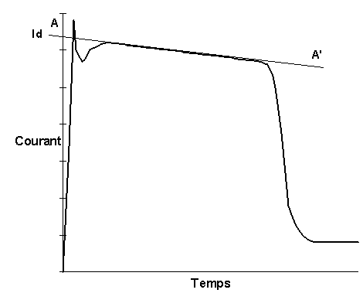
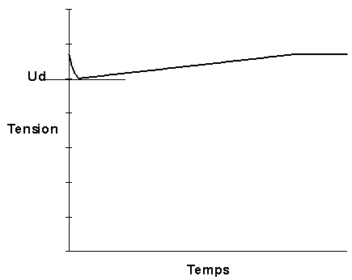
- Afin d'éliminer le transitoire dû à l'établissement de l'intensité, la valeur du courant de démarrage est déterminée par le point d'intersection de la droite AA' avec la perpendiculaire à l'axe des ordonnées correspondant au temps t = 0.
- La tension au moment du démarrage est la tension minimale enregistrée.

Mesure crête à crête
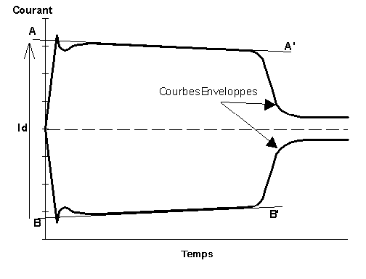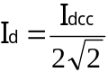
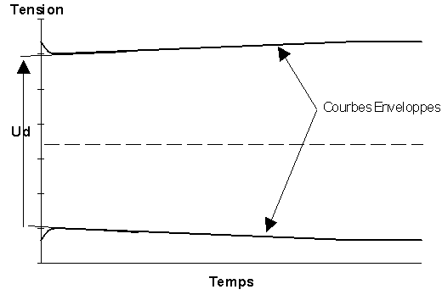
- Afin d'éliminer le transitoire dû à l'établissement de l'intensité, la valeur du courant de démarrage crête à crête est le segment de droite déterminé par les points d'intersection des droites AA' et BB' sur l'axe des ordonnées correspondant à t = 0.
- La tension au moment du démarrage est la tension minimale enregistrée (Udcc).

Correction du courant de démarrage
Le courant de démarrage doit être corrigé si la tension est différente de 6,6 kV (ou 5,5 kV)
La tension étant voisine de 6,6 kV (ou 5,5 kV), une correction linéaire peut être faite.



Mesure de puissance

Puissance active
La puissance active est en triphasé égale à : P = 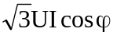

Mesure par la méthode des deux wattmètres
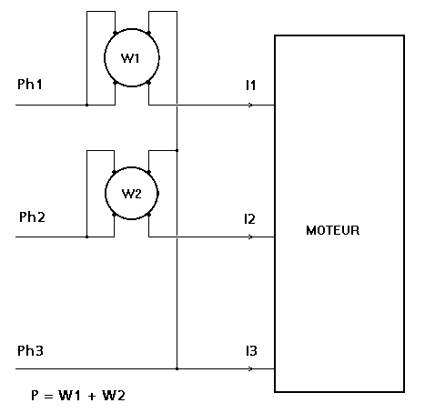

Mesure avec un seul wattmètre (neutre artificiel)
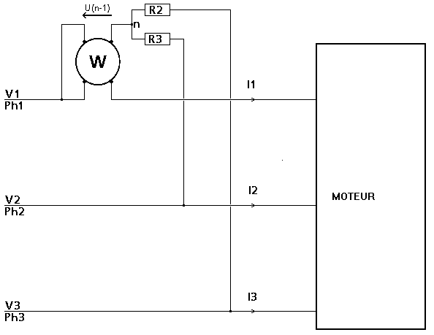n : Neutre artificiel R1 = R2 = R3
v = V Cos (ϕt) R1 : Résistance interne du circuit tension du wattmètre

P = 3 x U(n - 1) x I1 Cosϕ U et I valeurs efficaces des signaux
U(n-1) (t) et I(t)

→ P = 3 W
U(n-1) est la tension aux bornes du wattmètre du côté du circuit tension. Cette méthode consiste à adapter les résistances R2 et R3 à la résistance interne connue du wattmètre (résistance élevée).

Puissance réactive
La puissance réactive en triphasé est égale à : 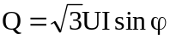

Mesure de la puissance réactive absorbée avec un seul wattmètre
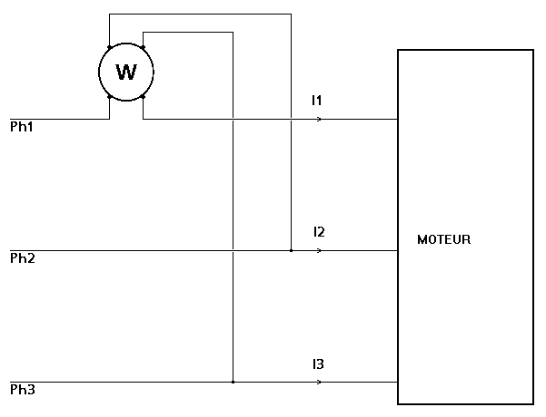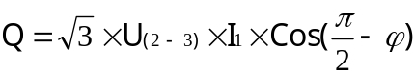

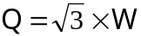
U et I1 valeurs efficaces

Mesure par la méthode des deux wattmètres (cf. figure § 4.2.1.1)
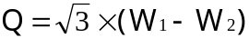

Mesure de température

Relevés
- Ces mesures sont effectuées à l'aide de thermocouple et sondes à résistance fournis avec le moteur,
- L'équilibre thermique de la machine doit être atteint. La stabilité doit être effective depuis 10 à 15 mn (l'élévation de la température est inférieure à 1°C/h)
Pour les moteurs refroidis à l'eau, celle-ci n'étant pas réfrigérée (cas du démarrage des premiers moteurs d'une tranche), la température est considérée comme stabilisée quand la différence entre celle mesurée et celle du fluide de refroidissement est constante.
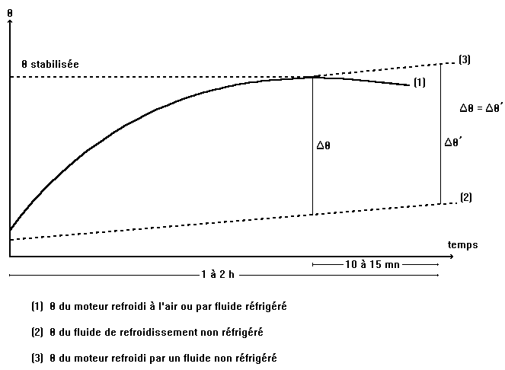

Echauffement
L'échauffement est la différence entre la température du moteur, en régime stabilisé et la température du fluide de refroidissement.
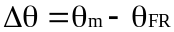 Voir figure §4.3.1
Température du fluide de refroidissement:
- pour les moteurs refroidis à l'air: c'est la température de l'air ambiant (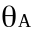)
- pour les moteurs refroidis à l'eau: c'est la température de l'eau lors de l'essai (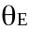)

Paliers
L'échauffement du palier ne doit pas dépasser 50°C. La température maximum des paliers est de 90°C.
La température de l'air ambiant est au maximum de 40°C.

Stator
Le seuil d'alarme est réglé en général à 125°C.
Les températures maximales du fluide de refroidissement sont:
air: 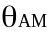 = 40°C
eau: 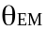 = 30°C
L'échauffement du stator ne doit pas dépasser les valeurs ci-dessous en fonction de la méthode de mesure utilisée:
Moteurs refroidis | R | S
par air | 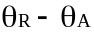 < 80°C | 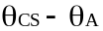 < 90°C
par eau | 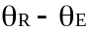 < 90°C | 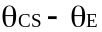 < 100°C

R: mesure de la température de l'enroulement par variation de résistance.
S: mesure de la température du point chaud de l'enroulement à l'aide de sondes pyrométriques.
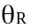: température de l'enroulement stator mesurée par variation de résistance
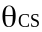: température du conducteur, égale à la moyenne des indications des trois sondes stator, majorée de 10° pour tenir compte de l'existence d'une chute de température dans l'isolant.
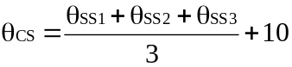
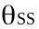: température indiquée par une sonde stator
Calcul de la température faite par la méthode de variation de résistance
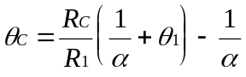
et comme 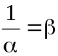, on obtient: 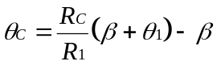
: Résistance à chaud de l'enroulement stator
: Résistance à froid de l'enroulement mesurée en usine
: Température du stator lors de la mesure de
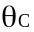: Température à chaud, recherchée du stator
: Coefficient de température
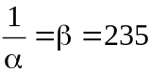 pour le cuivre
Nota: Pour des problèmes de sécurité du personnel et du matériel, les communs des sondes stators doivent être réunis ensemble et reliés à la terre mécanique. Le blindage, côté sonde, est alors en l'air.

DESCRIPTION DES ESSAIS

Essais en usine
Pour rappel, les essais suivants sont réalisés en usine:
- Contrôle du repérage des bornes et du sens de rotation.
- Essai de survitesse (+ 20 %) pendant deux minutes,
- Mesure de la résistance d'isolement,
- Contrôle de la rigidité diélectrique de l'enroulement statorique,
- Mesure de la résistance de l'enroulement stator,
- Mesure des pertes à vide et du courant à vide sous tension nominale,
- Essai rotor bloqué sous tension réduite avec relevé du courant et du couple de démarrage correspondants.

5.2 Essais sur site
La présence du constructeur est souhaitable lors de la mise en service du moteur.

Essais préliminaires

Vérifications mécaniques
Vérifier la présence des plaques signalétiques
Vérifier le bon montage du moteur sur son massif (d'après les procès-verbaux de fin de montage de système élémentaire concerné): couple de serrage des ancrages, calage, verticalité des moteurs à axe vertical,...
Vérifier pour les moteurs refroidis à l'air:
- la continuité du réseau de gaine à l'aspiration
- la propreté de l'intérieur des gaines
- la présence de grille à l'aspiration
- l'absence de matériaux légers à proximité de la prise d'air
Vérifier pour les moteurs refroidis à l'eau:
- la propreté du circuit de réfrigération
- le débit du fluide de refroidissement
Vérifier pour les moteurs lubrifiés à l'huile (voir plan de graissage):
- le bon niveau d'huile,
- le bon état des tuyauteries,
- les pressions dans le circuit de lubrification
Vérifier pour les moteurs à roulement, lubrifiés à la graisse, la conformité de la graisse aux notices d'entretien du constructeur
Vérifier, si possible, que la ligne d'arbre tourne librement
NOTA : une injection de graisse doit se faire moteur en rotation,
- respecter les quantités de graisse et les intervalles de graissage indiqués sur les plaques signalétiques,
- le moteur est livré par le constructeur graissé pour un fonctionnement normal prévu au GEE.

Vérifications électriques

Sur les câbles
Vérifier la conformité des branchements.
Vérifier l'affectation et la continuité selon la procédure suivante:
- mettre une phase à la terre côté tableau,
- vérifier la continuité entre la phase et la terre côté moteur,
- faire la même opération sur une autre phase
Vérifier le cheminement et le numéro du câble
Vérifier la mise à la terre du ou des câbles côté tableau

Sur le moteur
Vérifier la mise à la terre de la carcasse et de la boîte à bornes du moteur.
Mesurer la résistance d'isolement du moteur et du câble:
- appliquer une tension de 1000 V continu entre la terre et une phase,
- la valeur doit être supérieure à 100 MΩ. Si la valeur relevée est inférieure à ce critère, reprendre la mesure de résistance d'isolement du câble et du moteur séparément pour déterminer l'origine du défaut.
- calcul de la valeur de la résistance d'isolement du câble
La résistance d'isolement, avant et après vieillissement, est au moins égale à la valeur résultat de la formule :
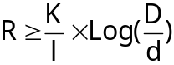

K = 3 000 MΩ . km à 20°C
l = longueur du câble en km
D = diamètre extérieur de l'enveloppe
d = diamètre de l'âme

On peut déduire un 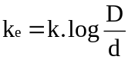 en MW.km fonction de la section du conducteur, attendu que les diamètres extérieurs d'enveloppe sont normalisés.
Section de l'âme en mm2 | 50 | 630
ke à 20°C MΩ.km | 365 | 280

Pour une température de 20°C la résistance d'isolement du câble doit être supérieure à 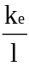
Si la valeur de la résistance d'isolement du câble est inférieure à 100 MΩ, voir le tableau suivant et en tirer l'action appropriée.

MESURE D'ISOLEMENT | ACTION
R ≤ 100 MΩ | Mise sous tension
R ≤ 100 MΩ  Valeurs après séchage  R > 100 MΩ | Inspecter le moteur  - le sécher (boîte à bornes ouvertes)  - refaire des mesures d'isolement
<< 100 MΩ | Réviser le moteur

Vérifier la résistance d'isolement de la résistance de chauffage phase-terre. Elle doit être supérieure à 2 MΩ sous 500V.
Nota :Dans le cas de pompe CRF (pompe du circuit de refroidissement condenseur), une attention particulière sera portée sur l’absence de courants induits pouvant entraîner à moyenne échéance la détérioration voire la destruction de la pompe par corrosion électrochimique (suivant nature des matériaux, technologie constructeur, …) Une fois le montage terminé (thermocouples montés …) une mesure d’isolement entre la carcasse moteur et le corps de la pompe est à envisager. Dans ce cas le fournisseur doit être impliqué.

Sur la cellule
Vérifier le réglage des protections, surintensité et court-circuit, suivant les guides-type 3 et 4.

Essais de mise en service

Vérifications électriques
Le sens de rotation se fait moteur désaccouplé.
Le sens de rotation est celui des aiguilles d'une montre pour un observateur placé face au bout de l'arbre unique ou au bout d'arbre le plus gros, c'est à dire sens de "rotation à droite" (sens de rotation horaire).
En cas de sens de rotation inverse à celui de la machine entraînée, vérifier le câblage, et si celui-ci est correct faire inverser deux phases et rédiger une fiche de non conformité.
Vérifier après 24 à 36 heures, après la mise en service des résistances de chauffage des moteurs, que la température du stator (sonde à résistance) est supérieure de quelques degrés à la température ambiante (max 4°C).

Moteur désaccouplé

Contrôles électriques
Les mesures des grandeurs électriques sont effectuées lors d'un démarrage du moteur à l'état froid.
- Intensité à vide (I0) sur deux phases.
- Tension du tableau (Um) alimentant le moteur, si la tension est différente de 6,6 kV (ou 5,5kv), effectuer la correction suivante:
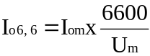

NOTA: L'ordre de grandeur de la valeur du courant absorbé à vide est de 0,25 In pour un moteur 1 500 t/mn. Cette valeur augmente pour des vitesses inférieures (≈ 0,4 In pour n=1 000 t/mn).

Contrôles mécaniques
Vérifier l'échauffement des paliers butées et du stator,
Vérifier les vibrations du moteur suivant le guide-type n° 32,
Relever la vitesse de rotation du moteur,
Pour les moteurs horizontaux à paliers lisses, vérifier après stabilisation du rotor, que l'index porté sur l'arbre est conforme. Sinon relever la valeur et en tenir compte lors de l'accouplement (en accord avec les constructeurs du moteur et de la machine entraînée).

Essais fonctionnels
Ces essais sont effectués moteur accouplé et le circuit en fluide.
Les paramètres du moteur sont relevés pour le ou les régimes normaux de fonctionnement décrits dans la note de fonctionnement du système élémentaire.
Un changement de source des auxiliaires réalisé en moins de 2s, suivi de la reprise de l'ensemble des moteurs après le régime de défaut, ne constitue pas un démarrage.
Le nombre de démarrages autorisés:
- pour les moteurs de puissance inférieure à 1,6 MW pour 1000 et 1500 t/mn et 800 kW pour 1500 t/mn et un temps de lancer max de l'organe entraîné de 3s, le nombre de démarrage successif est de 5, suivi d'un démarrage toutes les 20 mn,
- pour les autres types de moteur, le nombre de démarrage successif est de 2, suivi d'un démarrage toutes les 30 minutes,
- au bout d'une heure, moteur à l'arrêt ou en rotation, le nombre de démarrage successif est de nouveau autorisé (2 ou 5 suivant les types de moteur)

Contrôles électriques
Mesurer l'intensité de démarrage suivant la méthode de mesure du § 4.1
Mesurer la tension du tableau électrique alimentant le moteur
Mesurer le (ou les) courant(s) absorbé(s) par le moteur pour les différents régimes de fonctionnement de l'organe entraîné. Puis effectuer la correction suivante si la tension est différente de 6,6 kV (5,5 kV)
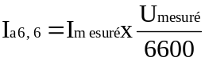
Mesurer la (ou les) puissance(s) absorbée(s) par le moteur pour les différents points de fonctionnement de l(organe entraîné (suivant §4.2). Ces valeurs doivent être inférieures à la puissance nominale du moteur.

Contrôles mécaniques
Relever la vitesse de rotation du moteur à l'aide d'un compte-tour électronique ou d'un stroboscope.
Mesurer les vibrations conformément au GT 32.
Bruit: procéder à des mesures de bruit conformément au GT 32.
Vérifier l'échauffement des paliers, butée et du stator (§ 4.3)
NOTA: Ces contrôles sont à effectuer pour les différents régimes de fonctionnement du système élémentaire.

Exploitation des mesures
Temps de démarrage (à partir de l'enregistrement du courant de démarrage) :
C'est le temps écoulé entre l'enclenchement du contacteur ou disjoncteur alimentant le moteur et le moment où l'intensité absorbée par le moteur retombe au dessous de 1,2 In

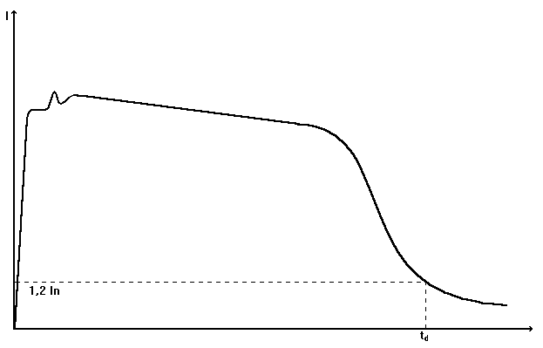Le rapport Id/in doit être inférieur ou égal à 1,05 fois la valeur Id/In contractuelle.

Id/In site <= Id/In cont.

Calcul du Cos ϕ :
. à partir de la méthode des deux wattmètres: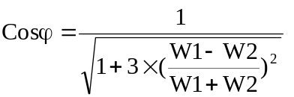

. à partir des mesures effectuées avec un seul wattmètre: 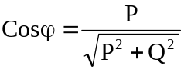

Calcul du glissement du moteur :
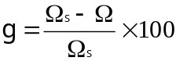 g en % Ω vitesse angulaire (rd/s)

Ω = vitesse de rotation du moteur en charge (ou N en tours par seconde)
Ωs = vitesse de synchronisme (ou Ns en tours en seconde)

Calcul du rendement du moteur :
Pour une puissance comprise entre 0,75 Pn et Pn, on prendra la valeur indiquée sur la plaque signalétique.

Emission de fiche de non conformité d'essai
Une fiche de non conformité d'essai sera rédigée lorsque au moins l'un des critères suivants n'est pas respecté:
- Ia > In
- Id/In site > 1,05 Id/In contractuel
- Echauffement stator ou palier supérieur aux valeurs citées aux paragraphes 4.3.2.1 et 4.3.2.2.
- Vibrations élevées
La FNC-Essai devra préciser le numéro de fabrication du moteur, les conditions de l'essai et les enregistrements des paramètres incriminés seront joints.

ANNEXE 1

DOCUMENTS DE REFERENCE
Normes
NF C 51.111 |  | novembre 1975 | Règles d'établissement des  machines électriques tournantes.
NF C 51.111 ADD 1 |  | février 1977 | Règles d'établissement des  machines électriques tournantes.
NF C 51.111 ADD 2 |  | octobre 1981 | Règles d'établissement des  machines électriques tournantes.
NF C 51.112 |  | novembre 1975 | Méthode pour la détermination des  pertes et de rendement des  machines électriques tournantes à  partir d'essais.
HN 33 S 22 | mars 1971 |  |  | Câbles moyenne tension à isolation synthétique extrudée
HN 33 S 24 | novembre 1982 |  |  | Câbles unipolaires 630 mm² isolés au polyéthylène réticulé pour les liaisons des centrales thermiques et nucléaires
CST
74 C 016.02 | 04 juin 1984 | Moteurs asynchrones 6,6 kV. Clauses générales
74 C 057.11 | 13 mars 1984 | Câbles à isolation et gainage en polychlorure de vinyle. Clauses générales.
Manuel d'Ingénierie de Référence: spécification n° III.5.3. indice A du 26.06.87.

ANNEXE 2
VOCABULAIRE
Régime nominal | Ensemble des valeurs numériques des grandeurs électriques et mécaniques, attribuées à la machine par le constructeur et indiquée sur la plaque signalétique.  NOTA: actuellement, dans les normes, il est appelé régime assigné.
Régime normal de fonctionnement | Régime de fonctionnement déterminé par l'auxiliaire entraîné et décrit dans le dossier du système élémentaire (Pn, In, Un,...).  NOTA : Il peut exister pour un circuit plusieurs régimes normaux de fonctionnement.
Puissance d'utilisation | Puissance mécanique disponible sur l'arbre, dans la place des régimes normaux de fonctionnement sans dépassement des températures limites du régime nominal.

ANNEXE 3
ABREVIATIONS
In | Courant nominal du moteur | A
Un | Tension nominale du moteur | V
Id | Courant de démarrage du moteur | A
W1, W2 | Puissance lue sur un wattmètre | W
P | Puissance active | W
PH1,PH2,PH3 | N° de phase
I1, I2, I3 | Intensité absorbée par le moteur sur la phase 1, 2 ou 3 | A
Q | Puissance réactive | VAR
θm | Température mesurée | °C
θamb | Température ambiante du local | °C
Δθ | Echauffement Δθ = θm - θamb | K
n | Neutre artificiel
R1 | Résistance interne du circuit tension wattmètre | Ω
R2, R3 | Résistance d'adaptation | Ω
Rc | Résistance à chaud de l'enroulement stator | Ω
Ri | Résistance à froid de l'enroulement stator mesurée en usine | Ω
θi | Température du stator lors de la mesure de Ri | °C
θc | Température du stator à chaud (calculée) | °C
α | Coefficient de température | K-1
R | Résistance d'isolement | MΩ
k | Coefficient d'isolement du câble | MΩ.km
ke | Résistance d'isolement kilométrique du câble | MΩ.km
l | Longueur du câble | km
d | Diamètre de l'âmeme | mm
D | Diamètre extérieur de l'enveloppe isolante | mm
I0 | Courant à vide absorbé par le moteur | A
Um | Tension mesurée au niveau du tableau alimentant le moteur | V
Cos ϕ | Facteur de puissance
Ω | Vitesse de rotation angulaire | rd/s
g | Glissement
ρ | Rendement du moteur
Pa | Puissance active absorbée par le moteur | W

ANNEXE 4
ENCLENCHEMENT DES ESSAIS

 |  |  |  |  |  |  |  |  |  |  |  |  | GT n° 3: Cellules contacteurs 6,6 kV
 |  |  |  |  |  |  |  |  |  |  |  |  | GT n° 4: Cellules disjoncteurs 6,6 kV
 |  | Vérifications préliminaires
 |  |  |  |  |  |  |  |  |  |  | 6,6 kV disponible
Boucle  d'essai |  |  |  |  |  |  | Sens de rotation
GT n° 32  Vibrations |  |  |  |  | Essai moteur désaccouplé
Accouplement de la machine entraînée
GT n° 13 Pompes  GT n° 14 Ventilation  GT n° 32 Vibrations  GT n° 24 Bruit |  |  |  |  |  | Essai moteur  en charge
 |  |  |  | Matériel disponible

ANNEXE 5
FICHES-TYPES

- Fiche-type 11 A "Vérifications préliminaires" (1 folio)

- Fiche-type 11 B "Essai moteur désaccouplé" (1 folio)

